MANUAL: METER FOTOS DE CAMARA A ORDENADOR
- PARA METER LAS FOTOS DE CAMARA A ORDENADOR SACAREMOS LA TARJETA DE LA CAMARA Y UTILIZAREMOS EL LECTOR DE TARJETAS:
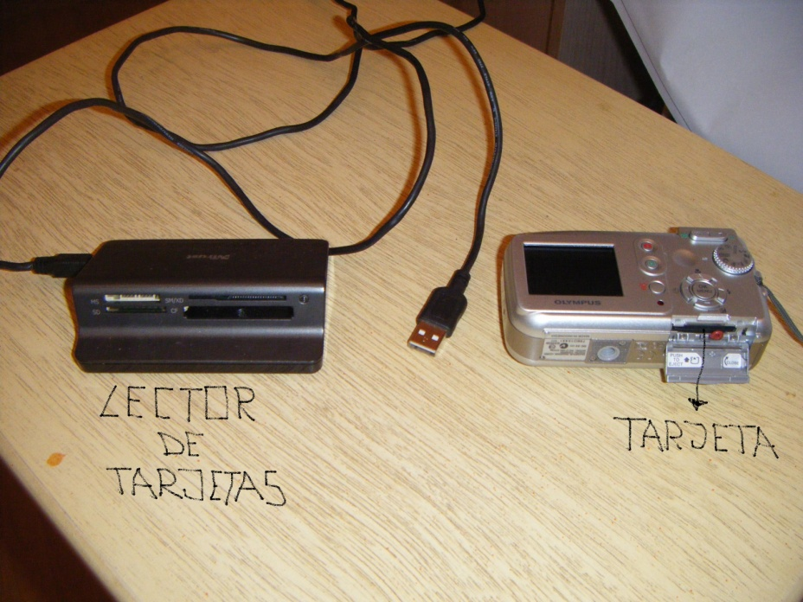

- ENCENDEMOS ORDENADOR Y ENCHUFAREMOS EL USB AL ORDENADOR:
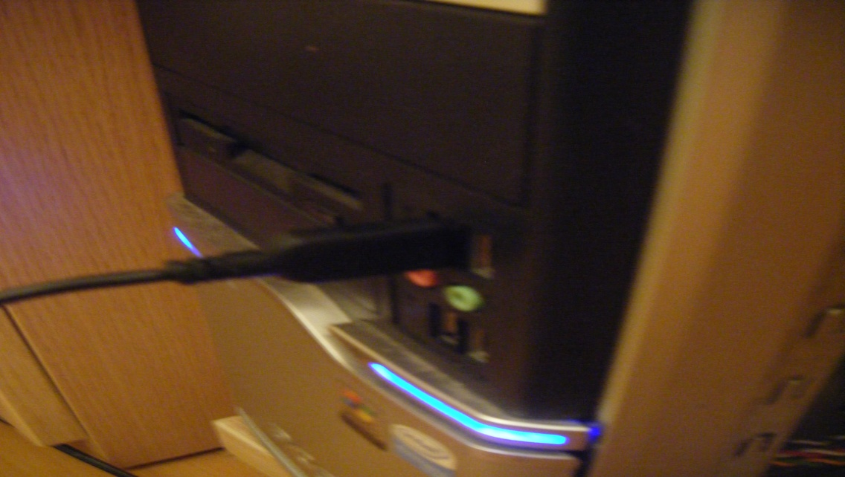
- METEREMOS LA TARJETA EN EL LECTOR CON CUIDADO YA QUE TIENE UNA SOLA POSICION DEPENDIENDO DEL TIPO DE TARJETA. EN NUESTRO CASO ES XD
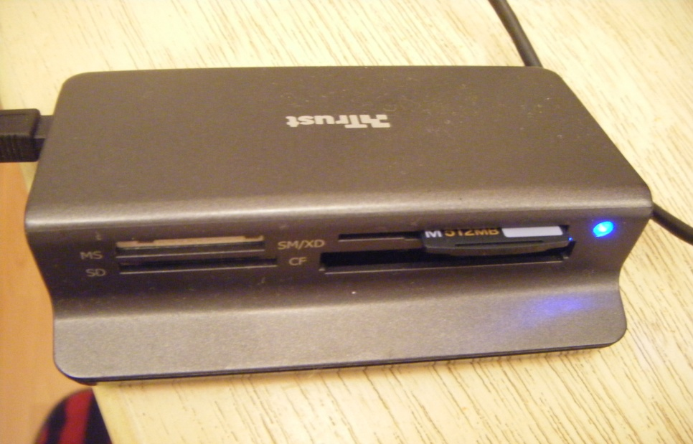

- SALDRA EN LA PANTALLA UNA CARPETA QUE PONGA DCIM.PINCHAMOS Y COPIAMOS LA SIGUIENTE QUE SE LLAMA EN NUESTRO CASO 100OLYMP. PINCHAMOS CON BOTON DERECHO Y COPIAMOS CARPETA MINIMIZAMOS LA ACTUAL CARPETA
- ABRIMOS LA CARPETA SILVIA EN NUESTRO ESCRITORIO Y AQUÍ ABRIMOS CARPETA FOTOS. ALLI PODEMOS ORGANIZAR NUESTRAS CARPETAS COMO QUERAMOS. POR EJEMPLO PARA COPIAR LAS FOTOS DE LA CAMARA EN UNA CARPETA PRIMERO CREAMOS LA CARPETA NUEVA.DAMOS A BOTON DERECHO Y EN NUEVO DAMOS A CARPETA. PINCHAS SOBRE EL NOMBRE DE NUEVA CARPETA Y SE PONDRA DE COLOR MARCADO ENTONCES LE CAMBIAS EL NOMBRE COMO TU QUIERAS (SI PINCHAS Y NO TE SALE EL COLOR MARCADO PINCHAS EN ZONA BLANCA)
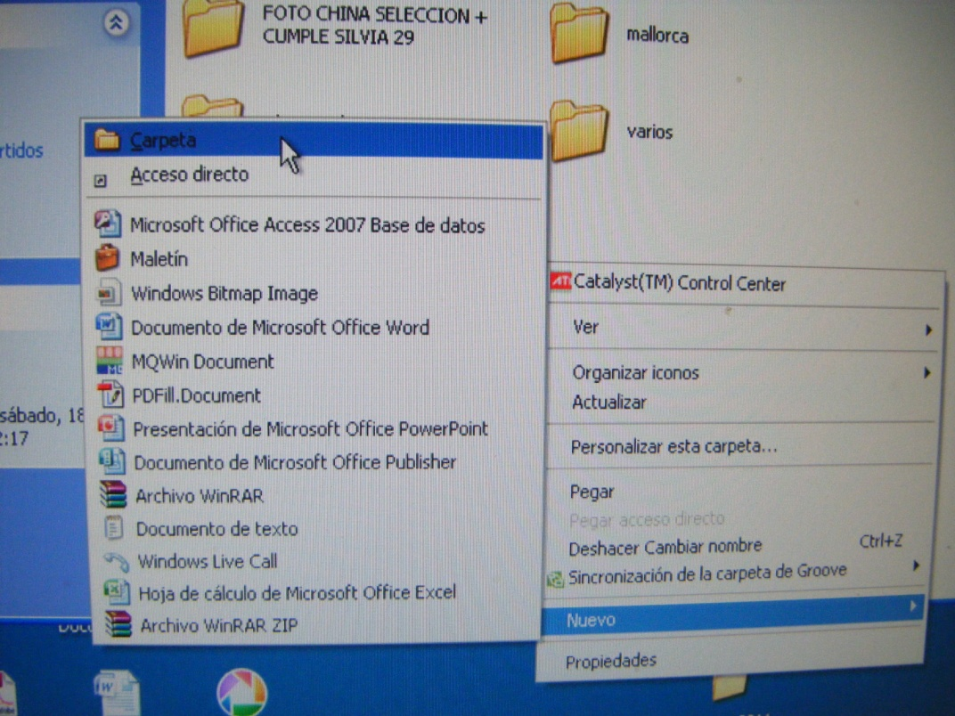
- UNA VEZ CREADA LA CARPETA NOS METEMOS Y DANDO A BOTON DERECHO LE DAMOS A PEGAR. LE PUEDES CAMBIAR EL NOMBRE. ASI SE PEGARA LA CARPETA DE LAS FOTOS. LUEGO NOS METEMOS EN ESA CARPETA Y PARA BORRAR LAS QUE NO QUERAMOS PINCHAMOS EN LA PRIMERA FOTO Y TE SALDRA EN TODA LA PANTALLA . PARA SEGUIR LE DAS A LAS FLECHAS DEL TECLADO (DERECHA O IZQUIERDA). CUANDO QUIERAS BORRAR LE DAS A LA TECLA DEL TECLADO SUPR. Y ACEPTAR.

YA TAAA!

MANUAL PARA PASAR LAS CARPETAS DE FOTOS EN PINCHO USB

- ENCENDEMOS ORDENADOR
- PONEMOS PINCHO USB EN ORDENADOR . FOTO:
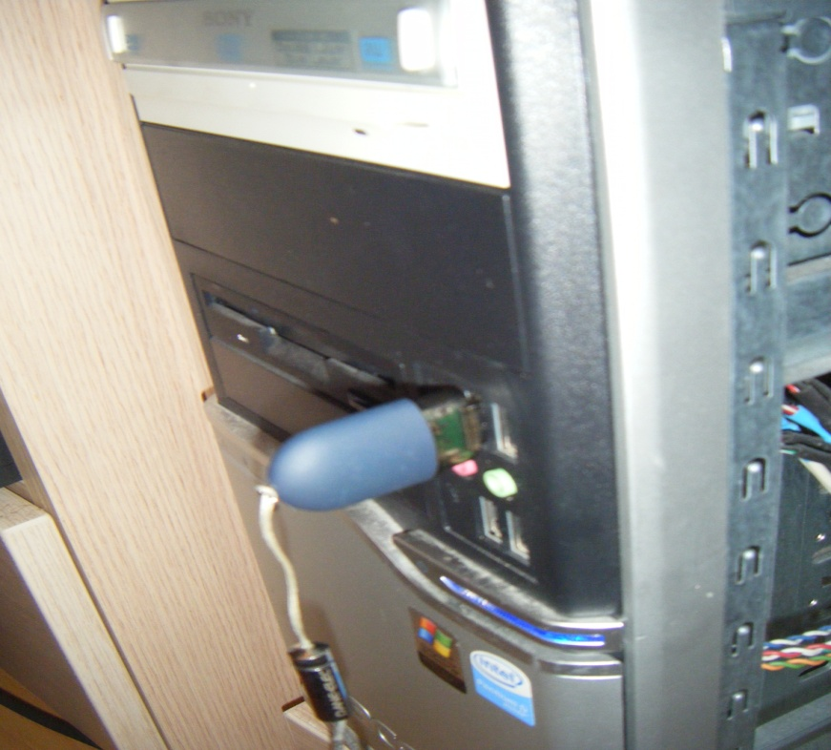
- TE SALDRA UNA PANTALLA COMO LA SIGUIENTE FOTO. DEBES SELECCIONAR LA DE ABRIR CARPETA.LE DAS A ACEPTAR . SI ESTA EN BLANCO ES QUE NO HAY CARPETAS Y SI HAY ALGUNA CARPETA PUES BORRALA SI NO ES IMPORTANTE Y YA ESTA REVELADO.MINIMIZA LA VENTANA.FOTO:
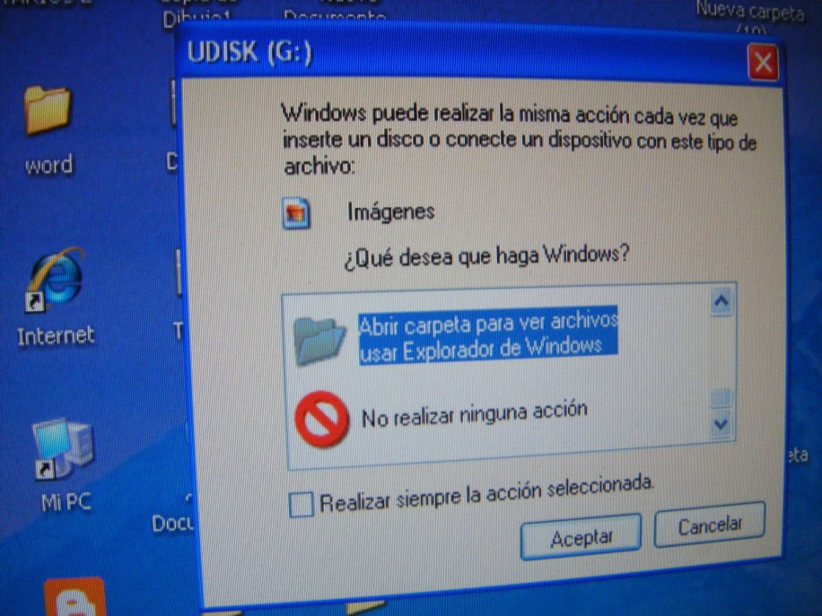

- EN ESCRITORIO VAMOS A CARPETA DE SILVIA,LUEGO A LA CARPETA DE FOTOS Y SELECCIONAS LA CARPETA QUE QUIERAS PASAR. BOTON DERECHO Y LE DAS A COPIAR. LUEGO TE VAS A LA VENTANA DEL USB Y CON BOTON DERECHO DAS A PEGAR. QUITAS USB DEL ORDENADOR.

YA ESTA

